
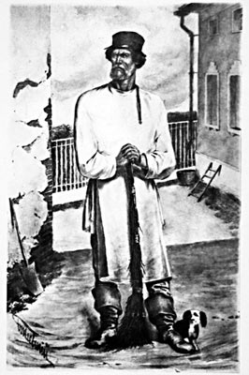
Старинные
русские меры

«Борода с вершок, а слов с мешок»
«Каждый купец на свой аршин меряет»
« Из числа всей ее челяди самым замечательным лицом был дворник Герасим, мужчина 12 вершков роста, сложенный богатырем и глухонемой от рожденья».

И.С. Тургенев «Муму».

Верста – в молве народной и по Далю –
черта прямая… Ну-ка подступись!...
Мы ею с гаком русским промеряли
России подлинную даль и высь.
Все, перепаханное и пережитое,
Невзгод бездонность и мечты размах,-
Владимирской, сибирскою верстою
Отмерено и в душах и в умах…
Сажень – погонная, косая, маховая,
Напевы наполняющая и живую речь
Раздольем русским без конца и края
И богатырской силой русских плеч.
Сажень – одна в самой родной природе,
В красе, в отваге – в стати нашей всей…

